**Министерство образования и науки Российской Федерации**

**Федеральное государственное бюджетное образовательное учреждение**

**высшего образования**

**«Московский государственный технический университет имени Н.Э. Баумана (национальный исследовательский университет)»**

**(МГТУ им. Н.Э. Баумана)**

Факультет: **Фундаментальные науки**

Кафедра: **Прикладная математика**

**Отчёт по лабораторным работам**

**по курсу “Методы оптимизации”**

**Студент:** Пахотин А. Е.

**Группа:** ФН2-52Б

**Преподаватель:** Чередниченко А.В.

Москва, 2022

**Содержание**

**Введение** **3**

**1.** Квазиньютоновские методы **(ЛР№5)** **4**

1.1. Квадратичная функция 4

1.2. Функция Розенброка (α = 1) 7

1.3. Функция Розенброка (α = 5) 19

# Введение

В данной работе изучены и реализованы следующие методы оптимизации:

Квазиньютоновские методы (лабораторная работа №5):

* 1. метод ДФП;
  2. метод БФШ;
  3. метод Пауэлла;

Для каждого метода проведены тестирования и построены графики для квадратичной функции и функций Розенброка, для двух разных начальных точек и для двух точностей. Для методов последовательной безусловной минимизации использованы два допустимых множества, на которых происходил поиск.

# 1. Методы сопряжённых направлений (ЛР№5)

## 1.1. Квадратичная функция

Квадратичная функция $f\left(x,y\right)=10x^{2}-4xy+7y^{2}-4\sqrt{5}\left(5x-y\right)-16$.

*Таблица 1.1 — Результаты тестирования для квадратичной функции*

|  |  |  |  |
| --- | --- | --- | --- |
| Начальная точка:  (2 , -5)  Точность: 0.01 | Метод ДФП | Метод БФШ | Метод Пауэлла |
| Количество итераций | 2 | 2 | 2 |
| Количество вычислений функции | 53 | 53 | 53 |
| Найденная точка | (2.24, 0.00) | (2.24, 0.00) | (2.24, 0.00) |
| Минимальное значение функции | -66 | -66 | -66 |
| Начальная точка:  (2 , -5)  Точность: 0.00001 | Метод ДФП | Метод БФШ | Метод Пауэлла |
| Количество итераций | 2 | 2 | 2 |
| Количество вычислений функции | 82 | 82 | 82 |
| Найденная точка | (2.23607, 0.00000) | (2.23607, 0.00000) | (2.23607, 0.00000) |
| Минимальное значение функции | -66 | -66 | -66 |

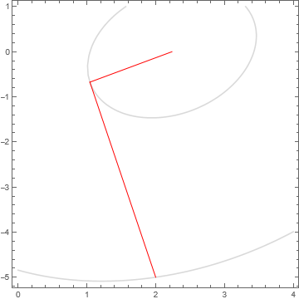

Рисунок 1.1.1 —Путь метода ДФП



Рисунок 1.1.2 — Путь метода БФШ



Рисунок 1.1.3 — Путь метода Пауэлла

*Таблица 1.2 — Результаты тестирования для квадратичной функции*

|  |  |  |  |
| --- | --- | --- | --- |
| Начальная точка:  (1.5 , 2)  Точность: 0.01 | Метод ДФП | Метод БФШ | Метод Пауэлла |
| Количество итераций | 2 | 2 | 2 |
| Количество вычислений функции | 57 | 57 | 57 |
| Найденная точка | (2.24, 0.00) | (2.22, 0.00) | (2.24, 0.00) |
| Минимальное значение функции | -66 | -66 | -66 |
| Начальная точка:  (5 , -4)  Точность: 0.00001 | Метод ДФП | Метод БФШ | Метод Пауэлла |
| Количество итераций | 2 | 85 | 85 |
| Количество вычислений функции | 85 | 314 | 564 |
| Найденная точкаа | (2.23607, 0.00000) | (2.23606, 0.00000) | (2.23607, 0.00000) |
| Минимальное значение функции | -66 | -66 | -66 |

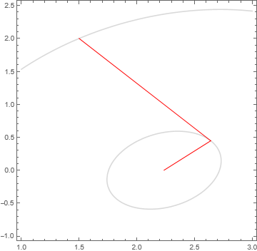

Рисунок 1.2.1 — Путь метода ДФП



Рисунок 1.2.2 — Путь метода БФШ



Рисунок 1.2.3 — Путь метода Пауэлла

## 1.2. Функция Розенброка (α = 1)

Функция Розенброка $f(x, y) = 1{\left(x^{2} - y\right)}^{2}+{\left(x - 1\right)}^{2}$.

*Таблица 1.3 — Результаты тестирования для функции Розенброка*

|  |  |  |  |
| --- | --- | --- | --- |
| Начальная точка:  (2 , -5)  Точность: 0.01 | Метод ДФП | Метод БФШ | Метод Пауэлла |
| Количество итераций | 6 | 6 | 8 |
| Количество вычислений функции | 202 | 198 | 258 |
| Найденная точка | (1.00, 1.00) | (1.00,1.00) | (0.99, 0.97) |
| Минимальное значение функции | 0 | 0.01 | 0 |
| Начальная точка:  (2 , -5)  Точность: 0.00001 | Метод ДФП | Метод БФШ | Метод Пауэлла |
| Количество итераций | 7 | 7 | 10 |
| Количество вычислений функции | 350 | 346 | 491 |
| Найденная точка | (1.00000, 1.00001) | (1.00000, 1.00001) | (1.00000, 1.00000) |
| Минимальное значение функции | 0 | 0 | 0 |

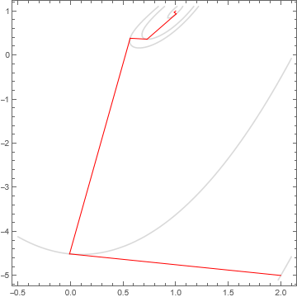

Рисунок 1.3.1 — Путь метода ДФП

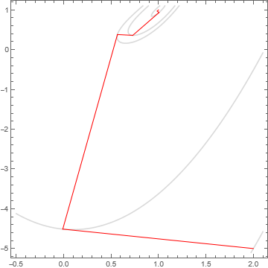

Рисунок 1.3.2 — Путь метода БФШ

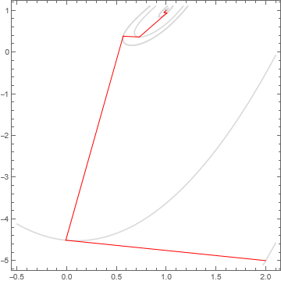

Рисунок 1.3.3 — Путь метода Пауэлла

*Таблица 1.4 — Результаты тестирования функции Розенброка*

|  |  |  |  |
| --- | --- | --- | --- |
| Начальная точка:  (1.5 , 2)  Точность: 0.00001 | Метод ДФП | Метод БФШ | Метод Пауэлла |
| Количество итераций | 4 | 4 | 7 |
| Количество вычислений функции | 139 | 138 | 249 |
| Найденная точка | (1.00, 1.00) | (1.00, 1.00) | (1.00, 1.00) |
| Минимальное значение функции | 0 | 0 | 0 |
| Начальная точка:  (1.5 , 2)  Точность: 0.00001 | Метод ДФП | Метод БФШ | Метод Пауэлла |
| Количество итераций | 5 | 5 | 8 |
| Количество вычислений функции | 259 | 258 | 408 |
| Найденная точка | (1.00000, 1.00000) | (1.00000, 1.00000) | (1.00000, 1.00000) |
| Минимальное значение функции | 0 | 0 | 0 |

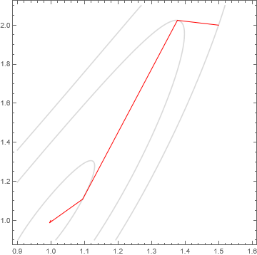

Рисунок 1.4.1 — Путь метода ДФП



Рисунок 1.4.2 — Путь метода БФШ

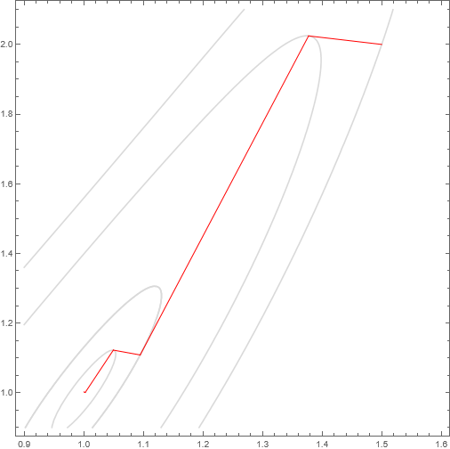 Рисунок 1.4.3 — Путь метода Пауэлла

## 

## 1.3. Функция Розенброка (α = 5)

Функция Розенброка $f(x, y) = 5 {\left(x^{2} - y\right)}^{2}+{\left(x - 1\right)}^{2}$.

*Таблица 1.5 — Результаты тестирования для функции Розенброка*

|  |  |  |  |
| --- | --- | --- | --- |
| Начальная точка:  (2 , -5)  Точность: 0.01 | Метод ДФП | Метод БФШ | Метод Пауэлла |
| Количество итераций | 8 | 8 | 9 |
| Количество вычислений функции | 240 | 226 | 316 |
| Найденная точка | (1.00, 1.00) | (1.00, 1.00) | (1.00, 1.00) |
| Минимальное значение функции | 0 | 0 | 0 |
| Начальная точка:  (2 , -5)  Точность: 0.00001 | Метод ДФП | Метод БФШ | Метод Пауэлла |
| Количество итераций | 9 | 9 | 10 |
| Количество вычислений функции | 540 | 525 | 809 |
| Найденная точка | (1.00000, 1.00000) | (1.00000, 1.00000) | (1.00000, 1.00000) |
| Минимальное значение функции | 0 | 0 | 0 |

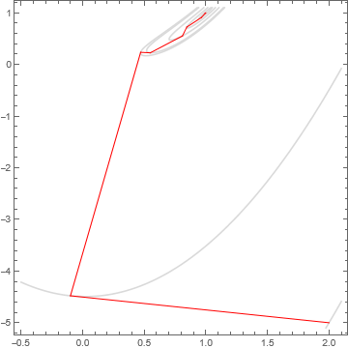 Рисунок 1.5.1 — Путь метода ДФП

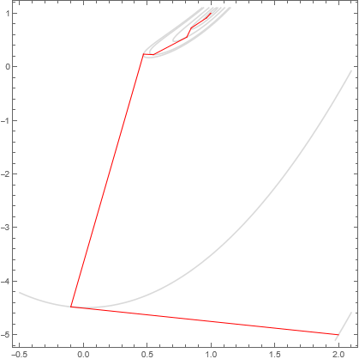

Рисунок 1.5.2 — Путь метода БФШ

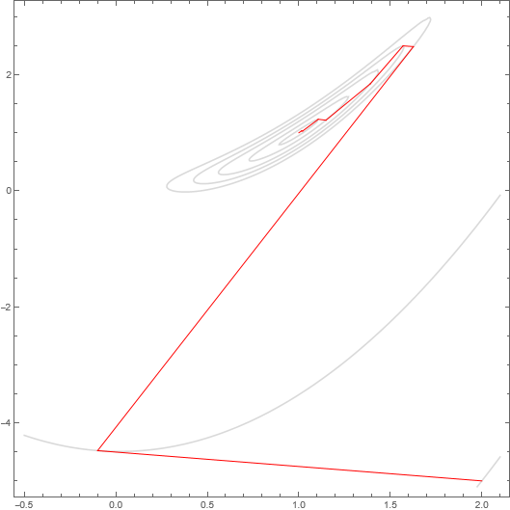

Рисунок 1.5.3 — Путь метода Пауэлла

*Таблица 1.6 — Результаты тестирования для функции Розенброка*

|  |  |  |  |
| --- | --- | --- | --- |
| Начальная точка:  (1.5 , 2)  Точность: 0.01 | Метод ДФП | Метод БФШ | Метод Пауэлла |
| Количество итераций | 5 | 5 | 7 |
| Количество вычислений функции | 167 | 165 | 335 |
| Найденная точка | (1.000, 1.00) | (1.00, 1.00) | (1.00, 1.00) |
| Минимальное значение функции | 0 | 0 | 0 |
| Начальная точка:  (1.5 , 2)  Точность: 0.00001 | Метод ДФП | Метод БФШ | Метод Пауэлла |
| Количество итераций | 7 | 7 | 9 |
| Количество вычислений функции | 365 | 363 | 680 |
| Найденная точка | (1.00000, 1.00000) | (1.00000, 1.00000) | (1.00000,1.00000) |
| Минимальное значение функции | 0 | 0 | 0 |

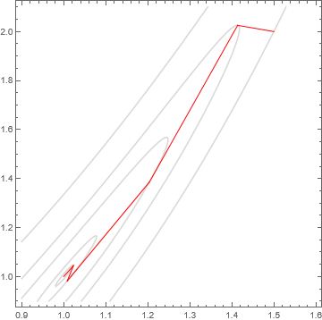

Рисунок 1.6.1 — Путь метода ДФП

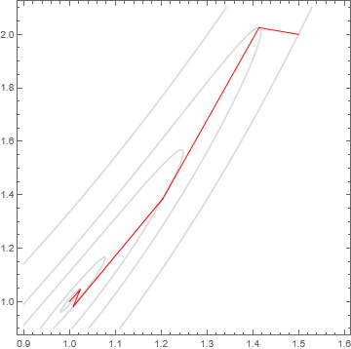

Рисунок 1.6.2 — Путь метода БФШ

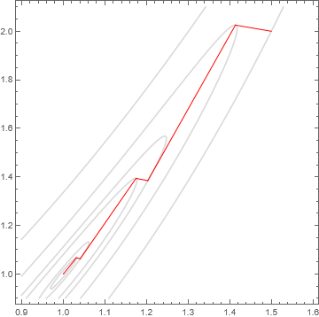

Рисунок 1.6.3 — Путь метода Пауэлла

## 1.3. Функция Розенброка (α = 300)

Функция Розенброка $f(x, y) = 300 {\left(x^{2} - y\right)}^{2}+{\left(x - 1\right)}^{2}$.

*Таблица 1.7 — Результаты тестирования для функции Розенброка*

|  |  |  |
| --- | --- | --- |
| Начальная точка:  (1.5 , 2)  Точность: 0.01 | Метод ДФП | Метод БФШ (БПГШ) |
| Количество итераций | 12 | 10 |
| Количество вычислений функции | 414 | 325 |
| Найденная точка | (1.00, 1.00) | (1.00, 1.00) |
| Минимальное значение функции | 0 | 0 |

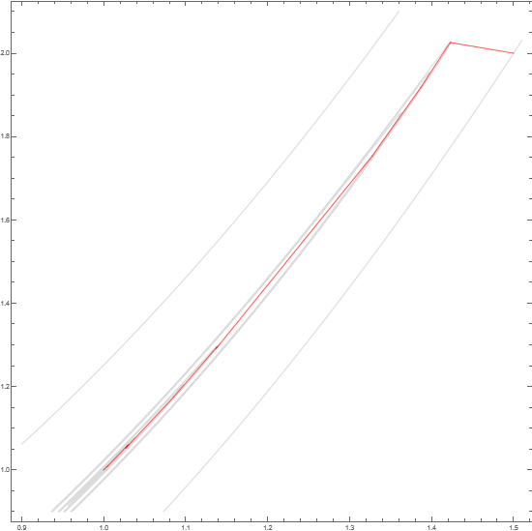

Рисунок 1.7.1 — Путь метода ДФП

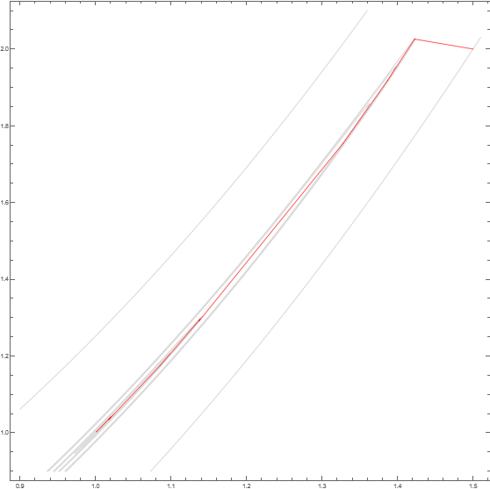

Рисунок 1.7.2 — Путь метода БФШ